**Titel Bachelorarbeit (Arial, 14, fett)**

**Name Vorname (Arial, 10, fett)**

**Studiengang, Vertiefung (Arial, 10, fett)**

Auftraggeber AG, 4000 Basel (Arial, 10)

**KURZZUSAMMENFASSUNG (ABSTRACT) (Arial, 9, fett)**

**Für Ihre Bachelorarbeit verwenden Sie diese Vorlage. Die Felder sind automatisch ein- resp. zweispaltig generiert. Die Felder können bei Bedarf vergrössert oder verkleinert werden. Wichtig dabei zu beachten: das Poster darf maximal eine Seite lang sein. Die Schriftart und -grösse sind in den Feldern jeweils blau hinterlegt.**

**In diesem Feld können Sie Ihre Bachelorarbeit zusammenfassen. (Arial, 9, fett)**

**EINLEITUNG (INTRODUCTION) (Arial, 9, fett)**

In diesem zweispaltigen Feld können Sie die Einleitung und Informationen wie zum Beispiel «Materialien und Methoden» notieren. (Arial, 9)

**RESULTATE (RESULTS) (Arial, 9, fett)**

Für die Resultate Ihrer Bachelorarbeit steht dieses zweispaltige Feld zur Verfügung. Auch Informationen wie Diskussionen etc. können Sie hier zusammenfassen. (Arial, 9)

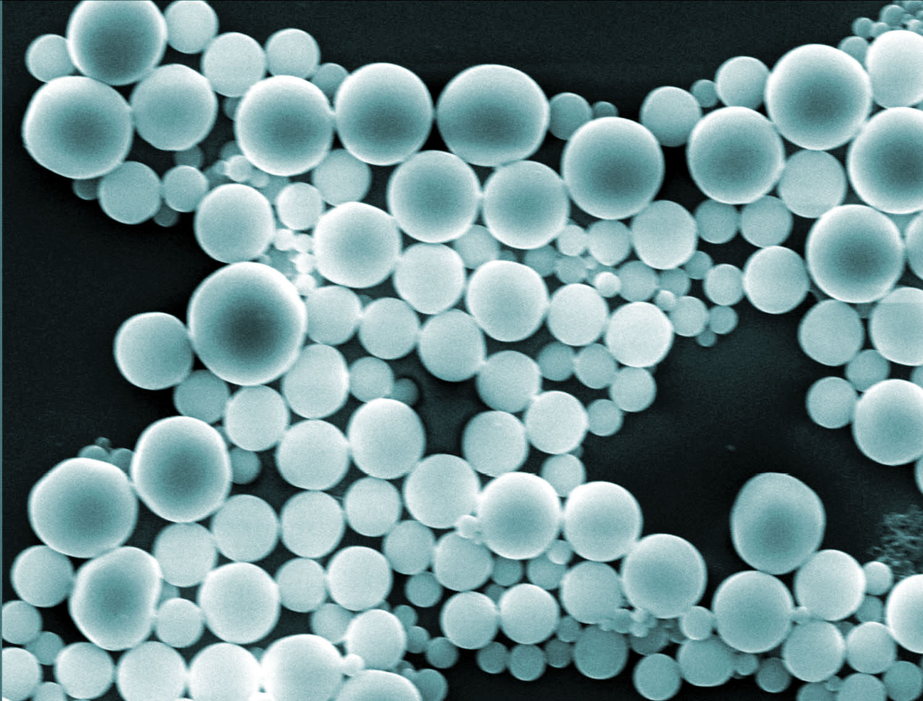

Bilder, Illustrationen und Abbildungen können direkt in die Felder einfügt werden.

Bitte berücksichtigen in der Bildauflösung, dass Ihre Bachelorarbeit für die Diplomfeier als Poster gedruckt wird.



Abb. 1: Blubber blubber blubber (Arial, 7)

Dieses Beispiel zeigt, wie ein Bild mit Legende eingefügt wird.

**SCHLUSSFOLGERUNG (CONCLUSION) (Arial, 9, fett)**

Für die Schlussfolgerung Ihrer Bachelorarbeit steht dieses zweispaltige Feld zur Verfügung. (Arial, 9)

**REFERENZEN (REFERENCES) (Arial, 9, fett)**

Muster, J.; Beispiel P.; *R S TUVWX, 2009* (Arial, 9)

**Begleittdozent/in:** Prof. Dr. Anton Muster

**Expert/in:** Prof. Dr.: Maja Beispiel

**Logo Partner 3**

**Logo Partner 2**

**Logo Partner 1**